РОССИЯ

ОоО «ЭЛИНОКС»



Шкаф расстоечный
ТЕПЛОВой
ШРТ-16

ПАСПОРТ
и
руководство по эксплуатации


Рис.1 Шкаф расстоечный тепловой ШРТ-16.

1. НАЗНАЧЕНИЕ
Шкаф расстоечный тепловой ШРТ (далее - шкаф) предназначен для расстойки хлебобулочных и кондитерских изделий на предприятиях общественного питания. Основной режим работы – расстойка продукта при температуре от 30°С до 60°С. Шкафы используются на предприятиях общественного питания как самостоятельно, так и совместно с РПШ (Ротационный пекарский шкаф).
Шкаф изготавливают в климатическом исполнении УХЛ категории 4
ГОСТ 15150.
Сертификат соответствия № TC RU C-RU.MX11.B.00003 Срок действия с 12.12.2013 по 11.12.2018г.
Декларация соответствия № TC RU Д-RU.АЛ16.B.23488 Срок действия с 20.11.2013 по 19.11.2018г.
На предприятии действует сертифицированная система менеджмента качества в соответствии требованиям ИСО 9001:2008 . Регистрационный номер сертификата 73 100 3466 срок действия по 16.01.2017 г.

2. ТЕХНИЧЕСКИЕ ХАРАКТЕРИСТИКИ
Технические таблички с данными находится на правой боковой стенке, на которой указаны: название изделия, данные изготовителя, его масса и электрические характеристики.
Технические характеристики приведены в таблице 1.
Таблица 1
Наименование параметра | Величина параметра
1 Номинальное напряжение, В | 230
2 Род тока | однофазный переменный
3 Частота тока, Гц | 50
4 Номинальная потребляемая мощность электроприборов, кВт:  -ТЭН-ов;  - ламп освещения;  - вентилятора;  - суммарная | 2,4+0,8=3,2  2 х 0,05=0,10  0,03  3,33
5 Количество ТЭН-ов, шт. | 2
6 Количество терморегуляторов, шт. | 1
7 Расход электроэнергии для поддерживания  температуры 40°С, кВт/ч, не более | 0,8
8 Диапазон регулирования температуры воздуха в рабочей камере, °С | от 30 до 85
9 Рабочая температура на полках при установке терморегулятора на 40°С, °С, не менее: | 40±5
10 Время разогрева шкафа до рабочей температуры 60°С,  мин, не более | 12
11 Объем воды, заливаемой в ванну, дм³, не более (литров). | 2,6
12 Уровень влажности в объеме шкафа, % | от 50 до 90
13 Суммарная комбинированная освещенность  в рабочей камере шкафа, ЛК , не менее | 300
14 Полезный объем камеры, м³ | 0,94
15 Габаритные размеры камеры ДхШхВ, мм | 650х700х1630
16 Количество устанавливаемых тележек ТШГ, шт. | 1
17 Габаритные размеры, мм, не более:  ширина / ширина с порогом  длина  высота(c гермоводом) | 830 / 940  920  1820
18 Масса, кг, не более | 170
3. КОМПЛЕКТ ПОСТАВКИ
Комплект поставки приведен в таблице 2.

Таблица 2
№  п/п | Наименование | Кол-во, шт.
№  п/п | Наименование | В собранном виде
 | Шкаф расстоечный тепловой ШРТ | 1
 | Паспорт и руководство по эксплуатации | 1
 | Упаковка | 1

4. УСТРОЙСТВО И ПРИНЦИП РАБОТЫ
Шкаф расстоечный состоит из расстоечной камеры, облицовки, двери с термостойким ударопрочным стеклом и электрооборудованием.
В расстоечной камере расположены: баллончик датчика температуры; ванна для воды; две лампы освещения; электронагреватель горячего воздуха (ТЭН 1) и электронагреватель воды в ванне для поддержания влажности (ТЭН 2).
Электронагреватель воды в ванне для поддержания влажности (ТЭН 2) необходим для поддержания влажности во время отключенного электронагревателя горячего воздуха (ТЭН 1).
Вентилятор, вынесенный из зоны нагрева, перегоняет горячий воздух с верхней части шкафа в нижнюю.
Управление расстойкой производится с панели управления.
На панели размещены: ручка управления терморегулятором; выключатели сети, вентилятора, освещения и ТЭНа 2; индикатор «Работа».
Ванна для воды расположена в нижней части камеры таким образом, что нет необходимости снимать ее для добавления воды.
Внимание:
Нагрев электронагревателя воды в ванной (ТЭН 2) не регулируется терморегулятором. Во избежание перегрева расстоечной камеры не рекомендуется включать ТЭН 2 при отсутствии воды в ванне.

5. МЕРЫ БЕЗОПАСНОСТИ
К обслуживанию шкафа допускаются лица, прошедшие технический минимум по эксплуатации оборудования.
При работе со шкафом необходимо соблюдать следующие правила безопасности:
- не включать шкаф без заземления;
- не оставлять включенный шкаф без присмотра;
- санитарную обработку производить только при обесточенном шкафе;
- периодически проверять исправность электропроводки и заземляющего устройства шкафа;
- при обнаружении неисправностей вызывать электромеханика;
- включать шкаф только после устранения неисправностей.

- Внимание! Для очистки шкафа не допускается применять водяную струю.
ШРТ-16 не имеет в основании емкостей для сбора излишков воды.

Категорически запрещается:
- устанавливать шкаф на пожароопасные полы
- производить чистку и устранять неисправности при работе шкафа;
- работать без заземления;
- работать без внешней защиты.
- использовать шкаф в пожаро- и взрывоопасных зонах.

ОБЩИЕ ТРЕБОВАНИЯ БЕЗОПАСНОСТИ:
- не допускается установка шкафа ближе 1 м. от легковоспламеняющихся материалов;
- при монтаже шкафа должна быть установлена коммутационная арматура, гарантирующая защиту от пожароопасных факторов: короткого замыкания, перенапряжения, перегрузки, самопроизвольного включения.

6. ПОРЯДОК УСТАНОВКИ
ШРТ-16 может поставляться в сборном и разборном состоянии.
После хранения шкафа в холодном помещении или после перевозки в зимних условиях перед включением в сеть необходимо выдерживать его в условиях комнатной температуры в течение 6 ч.
Распаковка, установка и испытание шкафа должна производиться специалистами по монтажу и ремонту торгово-технологического оборудования.
Шкаф расстоечный следует разместить в хорошо проветриваемом помещении, если имеется возможность, то под воздухоочистительным зонтом. Необходимо следить за тем, чтобы шкаф был установлен в горизонтальном положении на полу с уклоном не более 0,5°. Шкаф можно размещать отдельно или вместе с другим кухонным оборудованием, оставляя расстояние между шкафом и каким-либо другим оборудованием и стенкой не менее 100мм. С правой стороны шкафа (со стороны панели управления) запрещается размещать нагревающее оборудование (плиты, сковороды, жарочные поверхности и др.) ближе, чем 150мм от боковой стенки.
При поставке в собранном виде:
Установку шкафа необходимо проводить в следующем порядке:
- перед установкой шкафа на предусмотренное место снять защитную пленку со всех поверхностей;
- установить шкаф на соответствующее место;
- присоединить поставляемый в комплекте «Порог» поз.14 рис.1 к основанию.
Порядок подключения к электросети:
- подключить шкаф к электросети согласно действующему законодательству и нормативам. Электроподключение производится только уполномоченной специализированной службой с учетом надписей на табличках. Электропитание подвести на клеммный блок от распределительного щита через автоматический выключатель с комбинированной защитой типа ВАК 2 на ток 25А/30 мА
- монтаж и подключение произвести так, чтобы стало невозможным получить доступ к токопроводящим частям без применения инструментов;
- надежно заземлить шкаф, подсоединив заземляющий проводник к заземляющему зажиму;
- провести ревизию соединительных устройств электрических цепей шкафа (винтовых и безвинтовых зажимов), при выявлении ослабления подтянуть или подогнуть до нормального контактного давления.

Рис.2 Схема сборки и разборки шкафа

1. Основание  2. Стенка боковая левая  3. Стенка боковая правая  4. Стенка задняя  5. Стенка верхняя  6. Облицовка левая  7. Облицовка правая  8. Облицовка верхняя  9. Облицовка задняя  10. Петля нижняя  11. Петля верхняя | 12. Стяжка  13. Панель приборная  14. Порог  15. Уплотнение  16. Кожух  17. Лоток для воды  18. Ввод кабельный  19. Ответная планка  20. Дверь  21. Ось  22. Шайба латунная

Рис. 3 Схема электрическая принципиальная ШРТ-16
Допускается замена элементов, не ухудшающая технические характеристики
изделия

7. РАССТОЙКА ПРОДУКТА В ШКАФУ
Перед проведением расстойки шкаф необходимо прогреть до температуры, превышающей необходимую температуру для конкретного продукта на 15-20°С, т.к. при открывании двери происходит охлаждение расстоечной камеры. Для этого ручку терморегулятора установить на необходимую температуру. Так же, для получения нужной влажности в камере, необходимо включить ТЭН 2 нагрева воды в лотке. Вода в лотке необходима для создания необходимой влажности.
Внимание:
Необходимо регулярно следить за уровнем воды в лотке и при необходимости доливать до метки, нанесенной на лотке.
При осаждении солей на ТЭНе произвести очистку от накипи средством для удаления солей.
По достижении установленной температуры терморегулятор отключает ТЭН 1, о чем свидетельствует отключение сигнальной лампы. ТЭН 2 продолжает работать.
После набора необходимой влажности следует отключить ТЭН 2.
При расстойке необходимо уточнить требуемую температуру и при последующем включении можно установить терморегулятор на более высокую или низкую температуру, если качество первой было неудовлетворительным.
Для выключения шкафа поверните ручку терморегулятора в положение «0» - крайнее положение при вращении ручки против часовой стрелки.
По окончании работы электропитание отключить.

8. ТЕХНИЧЕСКОЕ ОБСЛУЖИВАНИЕ
Техническое обслуживание и ремонт должен производить электромеханик III - V разрядов, имеющий квалификационную группу по технике безопасности не ниже третьей.
Техническое обслуживание и ремонт шкафов осуществляется по следующей структуре ремонтного цикла:
«5 ТО » - « ТР »,
где: ТО - техническое обслуживание, проводится 1 раз в месяц;
ТР - технический ремонт; проводится 1 раз в 6 месяцев.
При техническом обслуживании провести следующие работы:
- проверить внешним осмотром шкаф на соответствие правилам техники безопасности;
- проверить исправность защитного заземления шкафа;
- проверить исправность электропроводки от автоматического выключателя электрощита до клеммной коробки;
- при необходимости устранить неисправность соединительной, а также светосигнальной арматуры;
- при необходимости провести дополнительный инструктаж работников по технике безопасности при эксплуатации шкафа.
Перед проверкой контактных соединений, крепления переключателей и сигнальной арматуры, отключить шкаф от сети снятием плавких предохранителей или выключением автоматического выключателя цехового щита и повесить на рукоятки коммутирующей аппаратуры плакат «Не включать - работают люди», отсоединить, при необходимости, провода электропитания шкафа и изолировать их.
Номинальное поперечное сечение кабелей питания не должно быть меньше значений, указанных в таблице 4:
Таблица 4
Изделие | Обозначение шнура (марка, число и номинальное сечение жил)
ШРТ-16 | ВВГ 3х1,5

Токи утечки не должны превышать:
- при рабочей температуре 3,3 мА;
- в холодном состоянии 6,6 мА.
Для выравнивания потенциалов при установке шкафа в технологическую линию предусмотрен зажим, обозначенный знаком  – эквипотенциальность.

9. ВОЗМОЖНЫЕ НЕИСПРАВНОСТИ И МЕТОДЫ ИХ УСТРАНЕНИЯ
Таблица 5
Наименование неисправности | Вероятная причина | Методы устранения
При включении электропитания не горит выключатель «Сеть» | Отсутствует напряжение в сети.  Неисправен выключатель  Обрыв в проводах | Проверить напряжение в сети.  Заменить выключатель  Устранить обрыв
При включении терморегулятора не горит индикатор «Работа» | Не исправны:  - терморегулятор;  - индикатор.  Обрыв в проводах | Уточнить неисправный элемент и заменить  Устранить обрыв
Температура в рабочей камере не достигает установленного значения (постоянно горит индикатор «Работа») | Не исправны:  - ТЭН;  - терморегулятор.  Обрыв в проводах | Заменить неисправный элемент  Устранить обрыв
Отсутствует освещение духовки | Не исправны:  - лампы освещения;  - выключатель.  Обрыв в проводах | Уточнить и заменить неисправный элемент  Устранить обрыв
Неплотное прилегание дверцы жарочного шкафа. | Износ уплотнения. | Заменить уплотнение
Недостаточная влажность в расстоечной камере | -Не исправен ТЭН нагрева воды  -Обрыв в проводах  -Отсутствие воды в лотке | Заменить неисправный элемент  Устранить обрыв  Долить воды в лоток

10. СВИДЕТЕЛЬСТВО О ПРИЕМКЕ

Шкаф расстоечный тепловой ШРТ-16 заводской номер _______________________________, изготовленный на ООО «ЭЛИНОКС», соответствует ТУ 5151-018-01439034-2004 и признан годным для эксплуатации.
Дата выпуска _______________________________________________________

__________________________________________________________________
личные подписи (оттиски личных клейм) должностных лиц предприятия, ответственных за приемку изделия

11. СВИДЕТЕЛЬСТВО О КОНСЕРВАЦИИ

Шкаф расстоечный тепловой ШРТ-16 заводской номер подвергнут на ООО «ЭЛИНОКС» консервации согласно требованиям ГОСТ 9.014.
Дата консервации ___________

Консервацию произвел ___________
(подпись)

Изделие после консервации принял ___________
(подпись)

12. СВИДЕТЕЛЬСТВО ОБ УПАКОВКЕ

Шкаф расстоечный тепловой ШРТ-16, заводской номер упакован на ООО «ЭЛИНОКС» согласно требованиям, предусмотренным конструкторской документацией.

Дата упаковки ___________
(подпись)
Упаковку произвел ___________
(подпись)
Изделие после упаковки принял ___________
(подпись)

13. ГАРАНТИИ ИЗГОТОВИТЕЛЯ
Гарантийный срок эксплуатации шкафа - 1 год со дня ввода в эксплуатацию.
Гарантийный срок хранения 1 год со дня изготовления.
В течение гарантийного срока предприятие-изготовитель гарантирует безвозмездное устранение выявленных дефектов изготовления и замену вышедших из строя составных частей шкафа, произошедших не по вине потребителя, при соблюдении потребителем условий транспортирования, хранения и эксплуатации изделия.
Гарантия не распространяется на случаи, когда шкаф вышел из строя по вине потребителя в результате несоблюдения требований, указанных в паспорте.
Время нахождения шкафа в ремонте в гарантийный срок не включается.
В случае невозможности устранения на месте выявленных дефектов предприятие-изготовитель обязуется заменить дефектный шкаф.
Все детали, узлы и комплектующие изделия, вышедшие из строя в период гарантийного срока эксплуатации, должны быть возвращены заводу-изготовителю шкафа для детального анализа причин выхода из строя и своевременного принятия мер для их исключения.
Рекламация рассматривается только в случае поступления отказавшего узла, детали или комплектующего изделия с указанием номера камеры, даты изготовления и установки, копии договора с обслуживающей специализированной организацией, имеющей лицензию и копию удостоверения механика, обслуживающего шкаф.
14. СВЕДЕНИЯ О РЕКЛАМАЦИЯХ
Рекламации предприятию-изготовителю предъявляются потребителем в порядке и сроки, предусмотренные Федеральным законом «О защите прав потребителей» от 09.01.1996г., с изменениями и дополнениями от 17.12.1999г., 30.12.2001г, 22.08.2004г., 02.10.2004г., 21.12.2004г., 27.07.2006г., 16.10.2006г., 25.11.2006г., 25.10.2007г., 23.07.2008г., Гражданским кодексом РФ (части первая от 30.11.1994г. № 51-ФЗ, вторая от 26.01.1996г. № 14-ФЗ, третья от 26.11.2001г. №146-ФЗ, четвертая от 18.12.2006г. № 230-ФЗ) с изменениями и дополнениями от 26.12, 20.02, 12.08.1996г.; 24.10.1997г.; 08.07, 17.12.1999г.; 16.04, 15.05, 26.11.2001г.; 21.03, 14.11, 26.11.2002г.; 10.01, 26.03, 11.11, 23.12.2003г.; 29.06, 29.07, 02.12, 29.12, 30.12.2004 г., 21.03, 09.05, 02.07, 18.07, 21.07.2005 г., 03.01, 10.01, 02.02, 03.06, 30.06, 27.07, 03.10, 04.12, 18.12, 29.12, 30.12.2006г.; 26.01, 05.02, 20.04, 26.06, 19.07, 24.07, 02.10, 25.10, 04.11, 29.11, 01.12, 06.12.2007г., 24.04, 29.04, 13.05, 30.06, 14.07, 22.07, 23.07, 08.07, 08.11, 25.12, 30.12.2008г., 09.02.2009г., а также Постановлением Правительства РФ от 19.01.1998г. № 55 «Об утверждении Правил продажи отдельных видов товаров, перечня товаров длительного пользования, на которые не распространяются требования покупателя о безвозмездном предоставлении ему на период ремонта или замены аналогичного товара, и перечня непродовольственных товаров надлежащего качества, не подлежащих возврату или обмену на аналогичный товар других размера, формы, габарита, фасона, расцветки или комплектации» изменениями и дополнениями от 20.10.1998г., 02.10.1999г., 06.02.2002г., 12.07.2003г., 01.02.2005г.; 08.02, 15.05, 15.12.2000г., 27.03.2007г., 27.01.2009г..
Рекламации направлять по адресу: Чувашская Республика, г. Чебоксары,
Базовый проезд, 17.
Тел./факс: (8352) 56-06-26, 56-06-85.
15. СВЕДЕНИЯ ОБ УТИЛИЗАЦИИ

При подготовке и отправке шкафа на утилизацию необходимо разобрать и рассортировать составные части шкафа по материалам, из которых они изготовлены.

Внимание! Конструкция шкафа постоянно совершенствуется, поэтому возможны незначительные изменения, не отраженные в настоящем паспорте и руководстве по эксплуатации.

Сведения о содержании драгоценных металлов.
Таблица 6
Наименование | Куда входит  (наименование) | Масса  1 шт., г. | Количество в изделии, шт.
Серебро | терморегулятор | 0,39 | 1

16. уСЛОВИЯ ТРАНСПОРТИРОВАНИЯ И ХРАНЕНИЯ

Транспортирование шкафа, упакованного в тару предприятия-изготовителя, допускается железнодорожным, автомобильным, речным, морским и воздушным транспортом в соответствии с действующими правилами перевозок грузов.
Продолжительность транспортирования шкафа не должна превышать 6 месяцев.
Расстановка и крепление в транспортных средствах упакованных шкафов должно исключить возможность их смещения относительно друг друга.
После транспортирования при отрицательной температуре воздуха шкаф необходимо выдержать упакованным в течении 6 часов в условиях хранения «1» по ГОСТ 15150.
Шкафы, упакованные в собранном виде, должны храниться в условиях хранения «1» по ГОСТ 15150 в один ярус.

17. Учет технического обслуживания в период гарантийного ремонта
Таблица 7
Дата | Вид технического обслуживания | Краткое  содержание выполненных работ | Наименование предприятия, выполнившего техническое обслуживание | Должность, фамилия и  подпись
 |  |  |  | выполнившего работу | проверившего работу

Корешок талона №1  На гарантийный ремонт ШРТ16 заводской №_________ Изъят «____ » ____20 ___ г.  Выполнены работы: _______________________________________________________________________________________  Исполнитель ______________ _____________________________ М.П. _____________________  (подпись) Ф.И.О  (Линия отреза) | Приложение А  ООО «ЭЛИНОКС»  428020, Чувашская Республика, г. Чебоксары,  Базовый проезд, 17  ТАЛОН № 1 НА ГАРАНТИЙНЫЙ РЕМОНТ  ШРТ16 Заводской № _______  __________________________________________________  (месяц, год выпуска)  __________________________________________________  [дата продажи (поставки) изделия продавцом (поставщиком)]  М.П. __________________  (подпись)  __________________________________________________  (дата ввода изделия в эксплуатацию)  М.П. ___________________  (подпись)  Выполнены работы _________________________________  __________________________________________________  __________________________________________________  __________________________________________________  __________________________________________________  __________________________________________________  __________________________________________________  __________________________________________________  __________________________________________________  __________________________________________________  Исполнитель Владелец  _____________________ _____________________  (Ф.И.О. подпись) (Ф.И.О. подпись)  __________________________________________________  (наименование предприятия, выполнившего ремонт  __________________________________________________  и его адрес)  М.П.___________________________________________________  (должность и подпись руководителя предприятия, выполнившего ремонт)

Корешок талона №2  На гарантийный ремонт ШРТ16 заводской №_________ Изъят «____ » ____20 ___ г.  Выполнены работы: ______________________________________________________________________________________  Исполнитель ______________ _____________________________ М.П. _____________________  (подпись) Ф.И.О  (Линия отреза) | Приложение А  ООО «ЭЛИНОКС»  428020, Чувашская Республика, г. Чебоксары,  Базовый проезд, 17  ТАЛОН № 2 НА ГАРАНТИЙНЫЙ РЕМОНТ  ШРТ16 Заводской № _______  __________________________________________________  (месяц, год выпуска)  __________________________________________________  [дата продажи (поставки) изделия продавцом (поставщиком)]  М.П. __________________  (подпись)  __________________________________________________  (дата ввода изделия в эксплуатацию)  М.П. ___________________  (подпись)  Выполнены работы _________________________________  __________________________________________________  __________________________________________________  __________________________________________________  __________________________________________________  __________________________________________________  __________________________________________________  __________________________________________________  __________________________________________________  __________________________________________________  Исполнитель Владелец  _____________________ _____________________  (Ф.И.О. подпись) (Ф.И.О. подпись)  __________________________________________________  (наименование предприятия, выполнившего ремонт  __________________________________________________  и его адрес)  М.П.___________________________________________________  (должность и подпись руководителя предприятия, выполнившего ремонт)

Корешок талона №3  На гарантийный ремонт ШРТ16 заводской №_________ Изъят «____ » ____20 ___ г.  Выполнены работы: _______________________________________________________________________________________  Исполнитель ______________ _____________________________ М.П. _____________________  (подпись) Ф.И.О  (Линия отреза) | Приложение А  ООО «ЭЛИНОКС»  428020, Чувашская Республика, г. Чебоксары,  Базовый проезд, 17  ТАЛОН № 3 НА ГАРАНТИЙНЫЙ РЕМОНТ  ШРТ16 Заводской № _______  __________________________________________________  (месяц, год выпуска)  __________________________________________________  [дата продажи (поставки) изделия продавцом (поставщиком)]  М.П. __________________  (подпись)  __________________________________________________  (дата ввода изделия в эксплуатацию)  М.П. ___________________  (подпись)  Выполнены работы _________________________________  __________________________________________________  __________________________________________________  __________________________________________________  __________________________________________________  __________________________________________________  __________________________________________________  __________________________________________________  __________________________________________________  __________________________________________________  Исполнитель Владелец  _____________________ _____________________  (Ф.И.О. подпись) (Ф.И.О. подпись)  __________________________________________________  (наименование предприятия, выполнившего ремонт  __________________________________________________  и его адрес)  М.П.___________________________________________________  (должность и подпись руководителя предприятия, выполнившего ремонт)

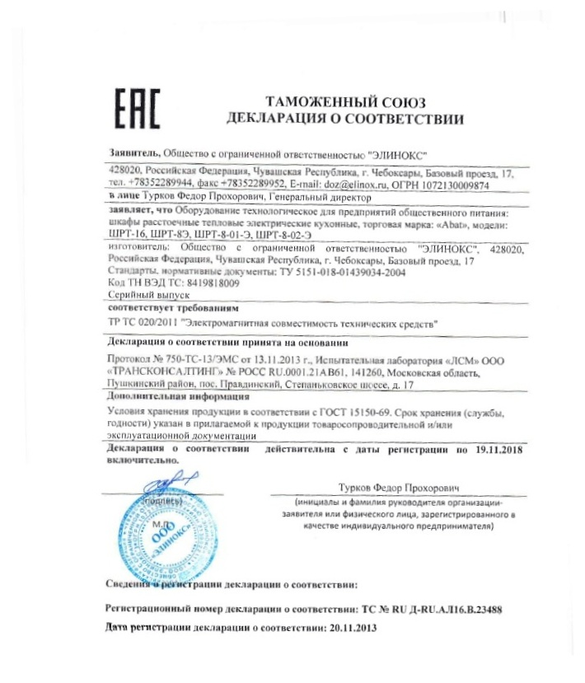
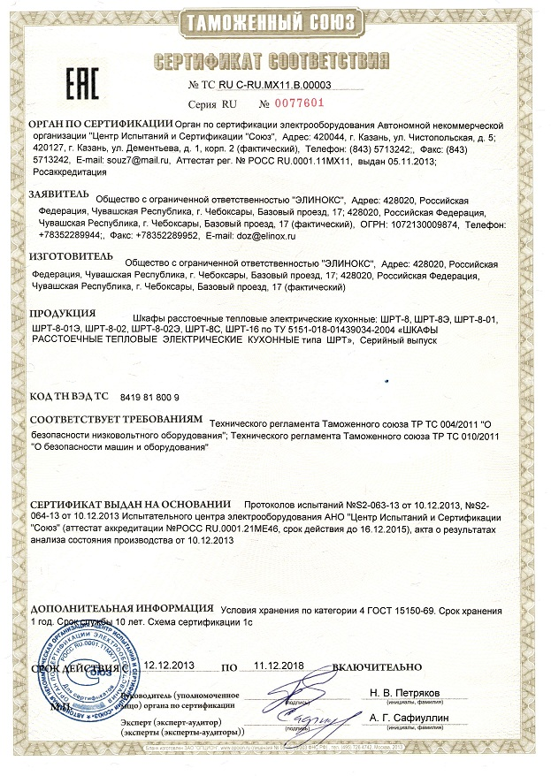
19/02/2014

